SCHMETTERLINGE im GÄRTEN
Zähle die Schmetterlinge in deinem Garten von 01 Juni bis 18. Juni 2023, ANONYM, PLZ..............................., Bundesland:.............................................................................
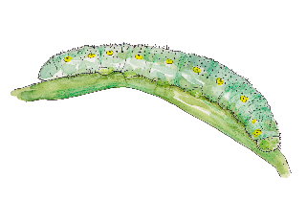
www.naturimgarten.at/schmetterlinge
Aurorafalter  Anthocharis cardamines  Weißlinge (Tagfalter) | C-Falter  Polygonia c-album  Edelfalter (Tagfalter) | Großer Schillerfalter  Apatura iris  Edelfalter (Tagfalter) | Großes Ochsenauge  Maniola jurtina  Edelfalter (Tagfalter)
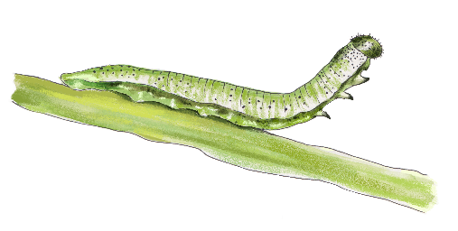  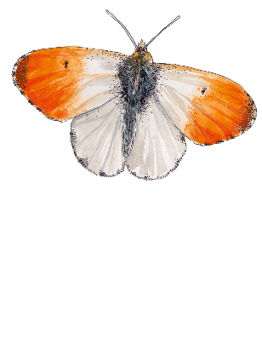 | 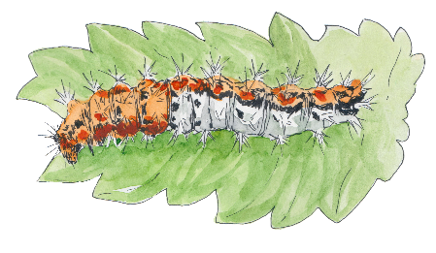  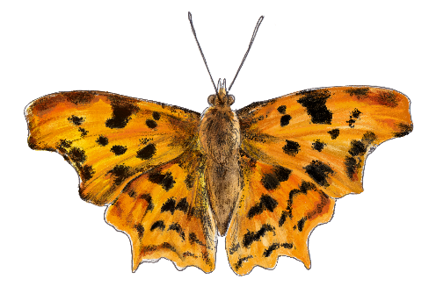 | 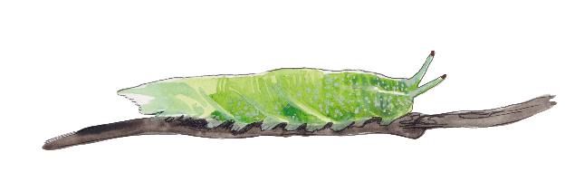  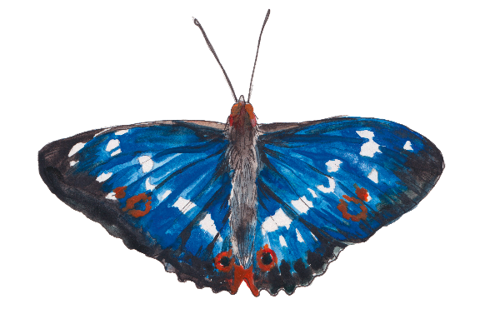 | 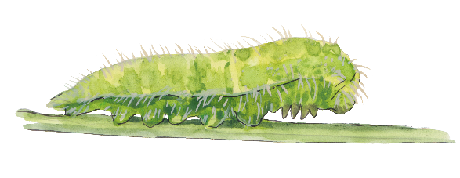  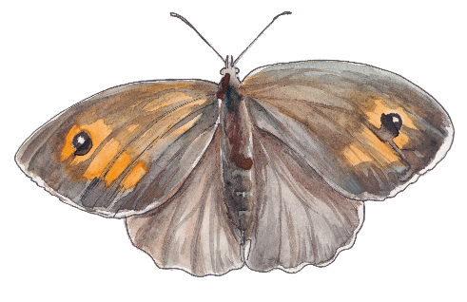
Hauhechel-Bläuling  Polyommatus icarus  Bläulinge (Tagfalter) | Kleiner Frostspanner  Operophtera brumata  Spanner (Nachtfalter) | Kaisermantel  Argynnis paphia  Edelfalter (Tagfalter) | Zitronenfalter  Gonepteryx rhamni  Weißlinge (Tagfalter)
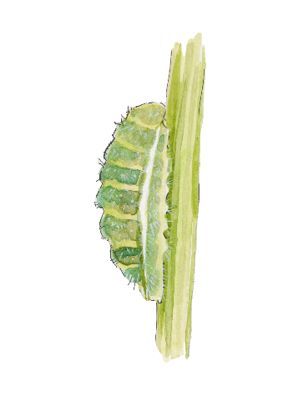  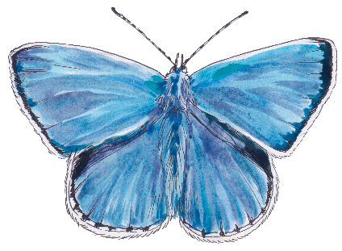 | 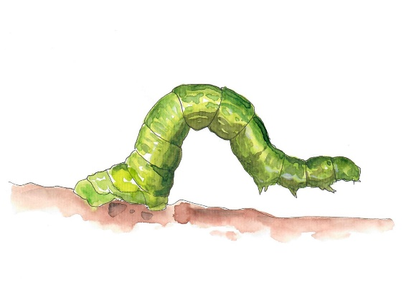  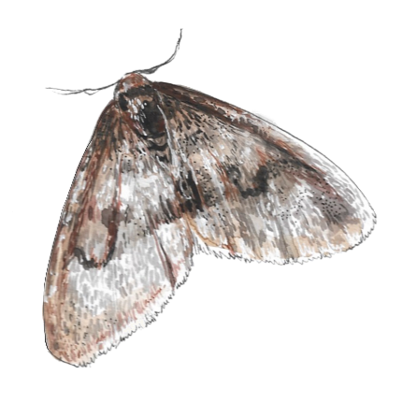 | 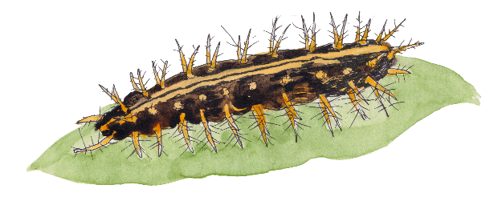  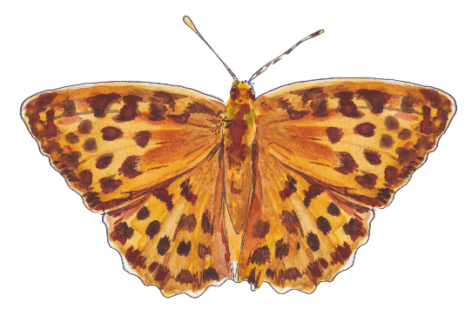 | 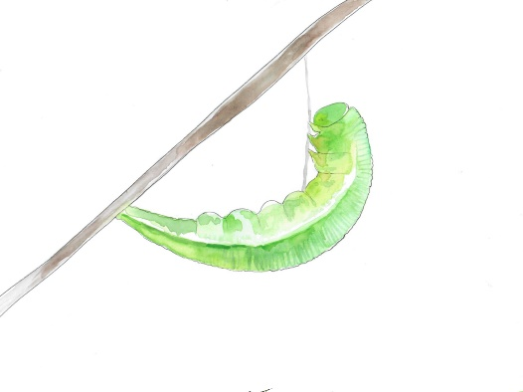  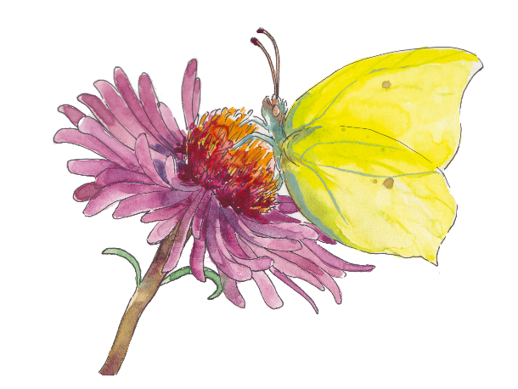
Kleiner Feuerfalter  Lycaena phlaeas  Bläulinge (Tagfalter) | Kleiner Fuchs  Aglais urticae  Edelfalter (Tagfalter) | Landkärtchen  Araschnia levana  Edelfalter (Tagfalter) | Tagpfauenauge  Inachis io  Edelfalter (Tagfalter)
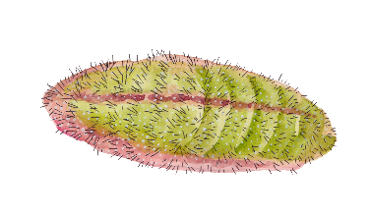  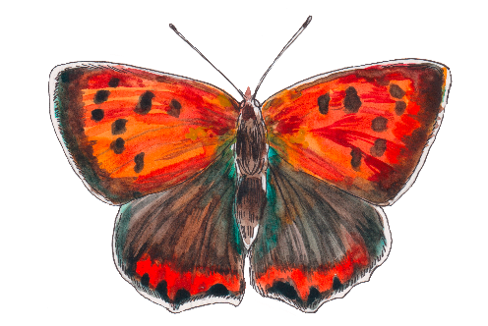 | 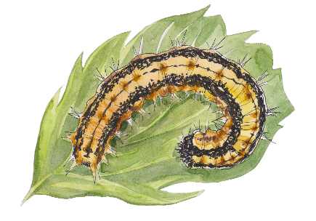  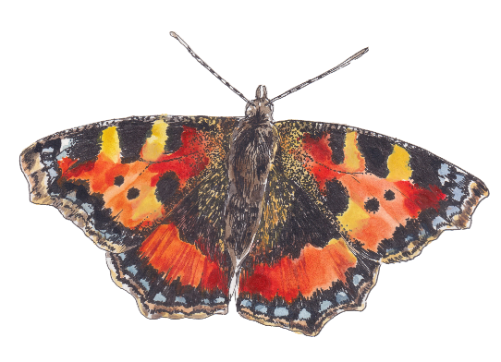 | 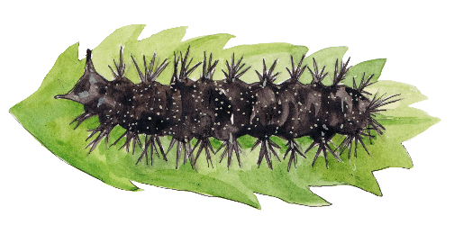  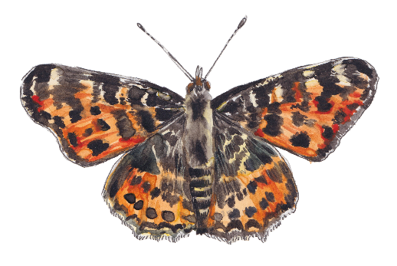 | 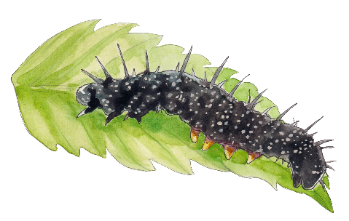  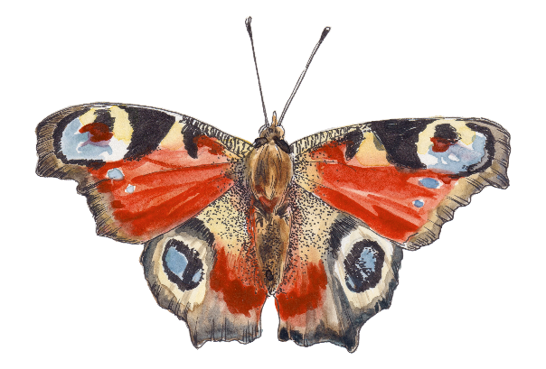
Segelfalter  Iphiclides podalirius  Ritterfalter (Tagfalter) | Schwalbenschwanz  Papilio machaon  Ritterfalter (Tagfalter) | Goldene Acht/Weißklee-Gelbling  Colias hyale  Weißlinge (Tagfalter) | Rapsweissling/Grünaderweissling  Pieris napi  Weißlinge (Tagfalter)
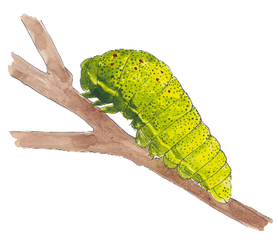  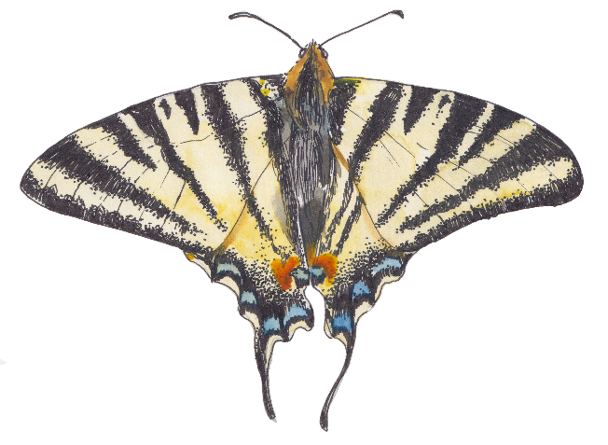 | 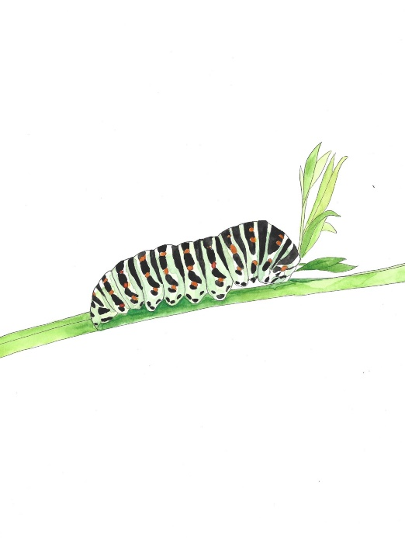  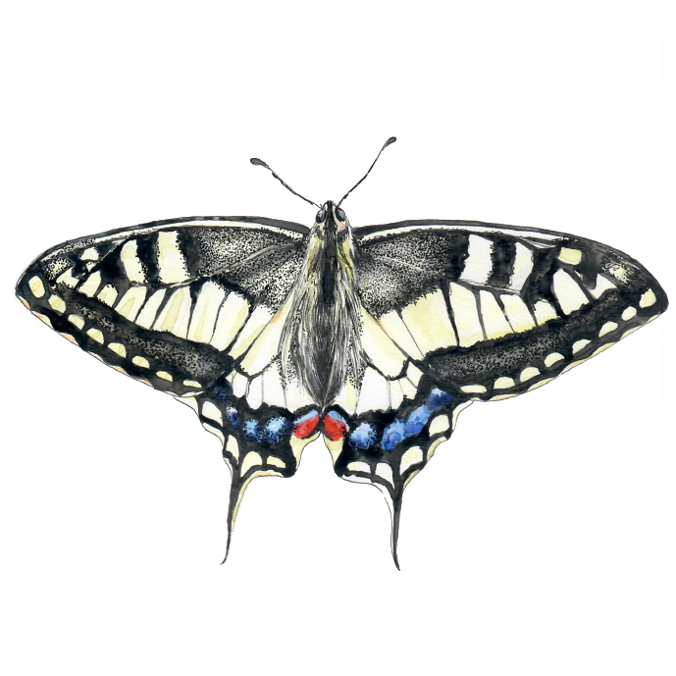 | 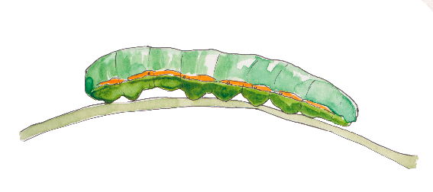  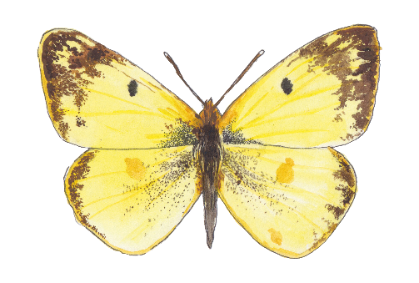 | 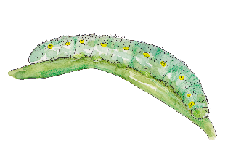  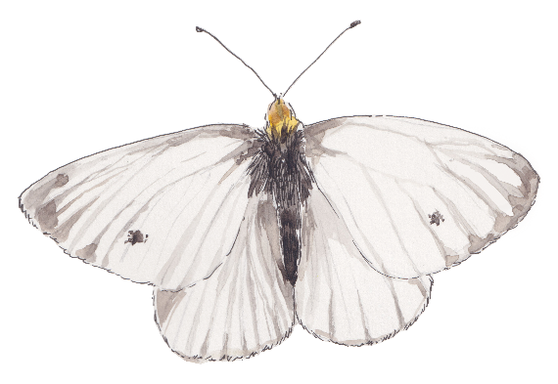
Taubenschwänzchen  Macroglossum stellatarum  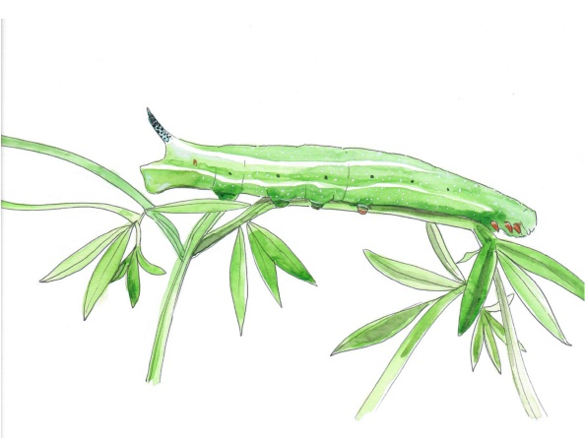  Schwärmer (Nachtfalter) | Distelfalter  Vanessa cardui  Edelfalter (Tagfalter) | Mauerfuchs  Lasiommata megera  Edelfalter (Tagfalter) | Faulbaumbläuling  Celastrina argiolus  Bläuling (Tagfalter)
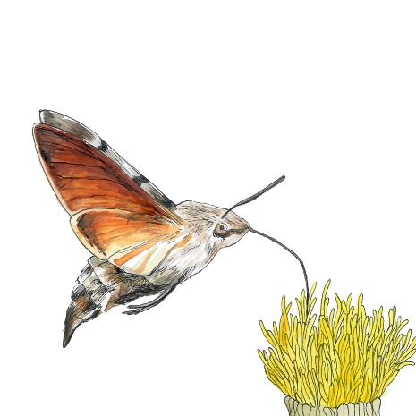 | 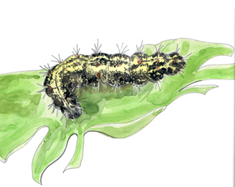  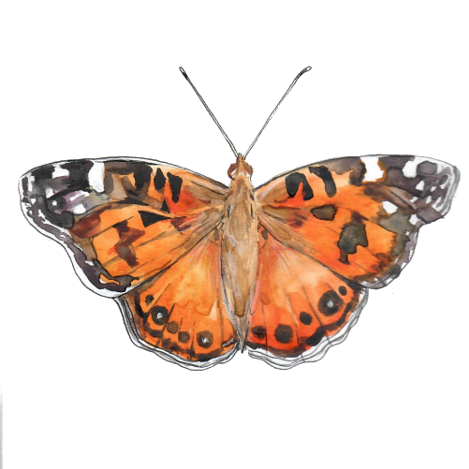 | 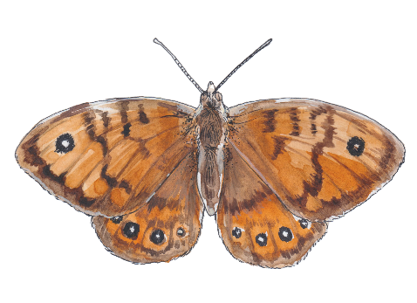  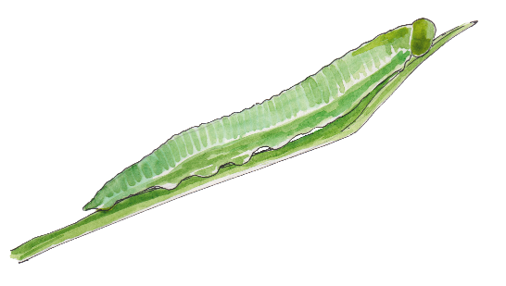 | 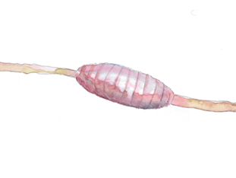  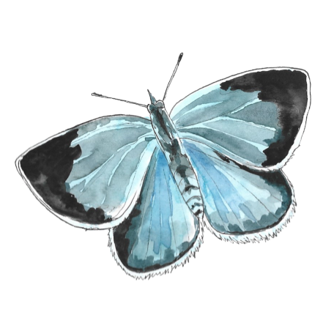
Weißfleckwidderchen  Amata phegea  Spinner (Nachtfalter) | Großer Kohlweißling  Pieris brassicae  Weißlinge (Tagfalter) | Rotes Ordensband  Catocala nupta  Eulenfalter (Nachtfalter) | Admiral  Vanessa atalanta  Edelfalter (Tagfalter)
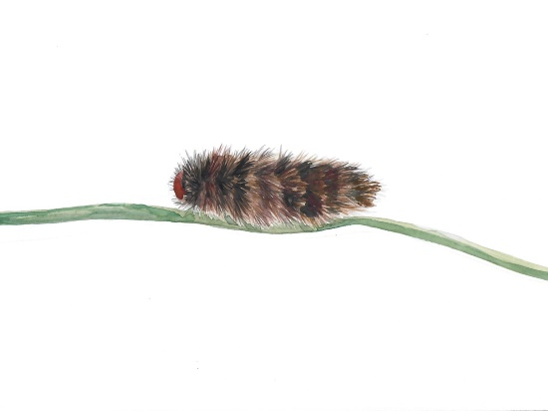  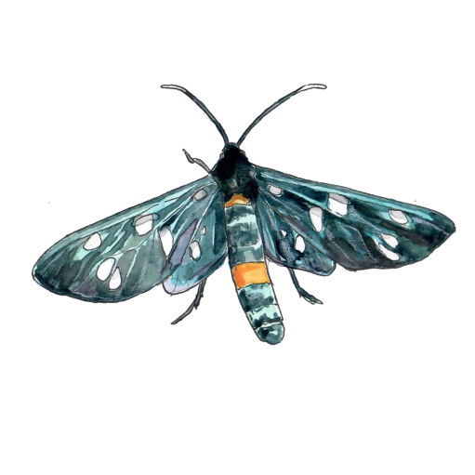 | 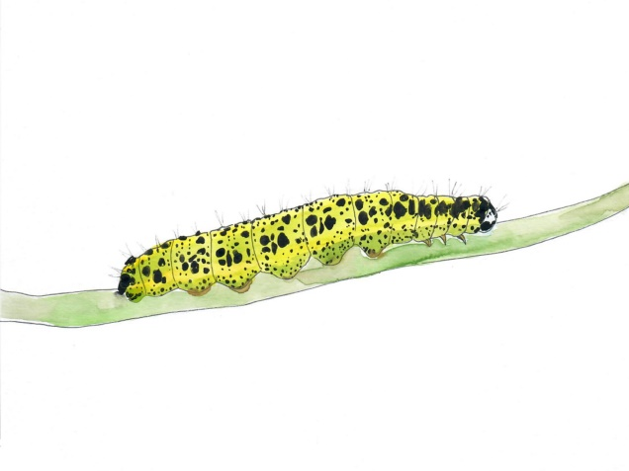  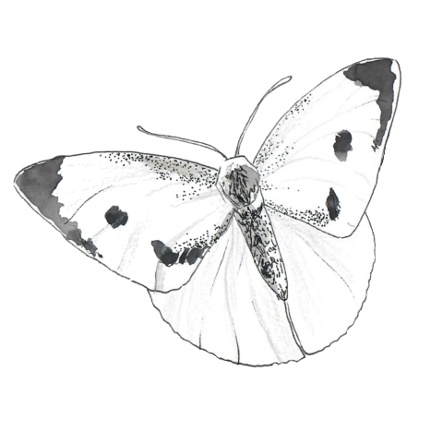 | 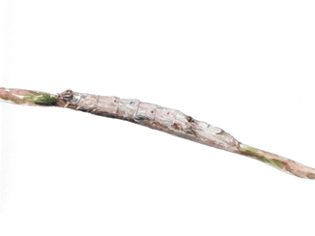  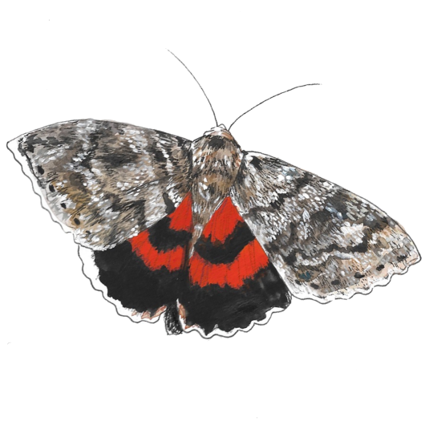 | 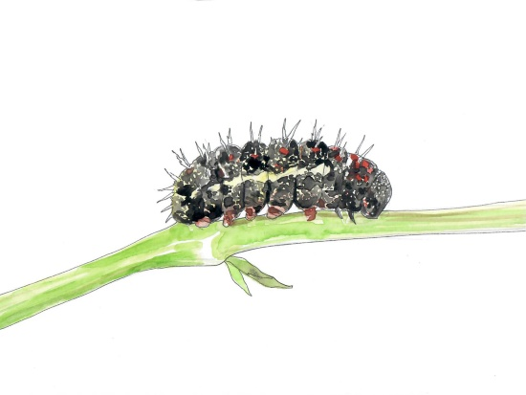  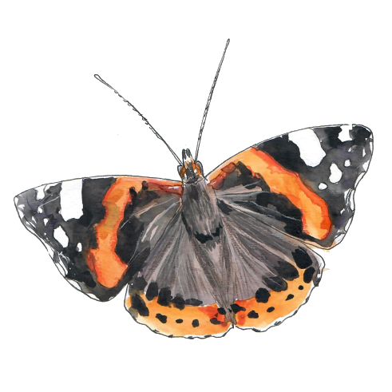

Gebrauchsanweisung zur Schmetterlingszählung:
Vom 1.-18. Juni zählst du in deinem Garten die Schmetterlinge. Die Zählung trägst du auf den Bilderlisten ein und sendest diese per Post oder per mail entweder direkt an natur im garten deutschland e.V. unter info@naturimgarten-deutschland.de oder an den Landesverband in deinem Bundesland
Wichtig ist, die Angabe der Postleitzahl und das Bundesland auf dem 1. Bogen
Adressen und Kontakte findest du hier: www.naturimgarten-deutschland.de
Einsendeschluss ist der 23.6.2023

Unser Veranstaltungstipp: Der Schmetterlingskongress

Lebensräume in öffentlichen Grünräumen schaffen

Wann Samstag, 1. Juli 2023, 09.00-15.30 Uhr

Wo Hybrid-Event: DIE GARTEN TULLN & ONLINE

Der Kongress widmet sich in Vorträgen und Workshops den Themen Schutz und Förderung von Schmetterlingen. Im Jahr 2023 beschäftigt sich die NÖ-Umweltbewegung „Natur im Garten“ mit dem Jahresthema „Tiere im Garten“ zum Erhalt der Artenvielfalt. Besondere Bedeutung haben dabei in Österreich über 4.000 nachgewiesene Schmetterlingsarten. Diese sind zwar sehr beliebte Insekten, das Wissen über Entwicklung, unterschiedliche Ansprüche an Lebensräume und deren enge Bindung an Pflanzen soll verstärkt hervorgehoben werden. Die Bedeutung im Garten, auf Terrassen und am Balkon finden dabei besondere Berücksichtigung. Programm und weitere Informationen unter: https://www.naturimgarten.at/veranstaltung/schmetterlingskongress-2.html
Online-Teilnahme ist kostenlos
https://www.naturimgarten.at/anmeldung/articles/anmeldung-schmetterlingskongress-online.html

